TEMAT KOMPLEKSOWY: Wakacje

Dzień II
23.06.2020r. (wtorek)

Temat dnia: BEZPIECZNE WAKACJE
Temat 1: „Zasady bezpiecznego wypoczynku”– rozmowa kierowana.
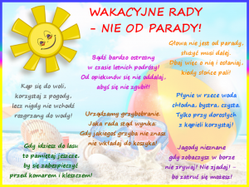
„Wakacyjne wyprawy” – słuchanie wiersza D. Kossakowskiej.
Tak niedawno był wrzesień,
a już czerwiec za nami.
Więc przygoda się zbliża
ogromnymi krokami.
Czeka morze i rzeka,
czeka łąka i las.
Więc na podróż
najwyższy już czas.
Jaś wyjeżdża nad morze.
Lubi leżeć na plaży.
O słonecznych kąpielach,
już od dawna wciąż marzy.
Jaś jest chłopcem rozsądnym,
więc pamięta przestrogi swej mamy.
„Przede wszystkim o zdrowie swe dbamy”.
Krem na ciało, kapelusz na głowie.
Każde dziecko rozsądne to powie.
Nadmiar słońca też może zaszkodzić
Każdy człowiek z tym musi się zgodzić.

Rozmowa na podstawie wiersza.
- Jakie miejsca wypoczynku czekają na dzieci?
- Dokąd wyjeżdża Jaś?
- Co Jaś lubi robić nad morzem?
- Jakim chłopcem jest Jaś?
- O jakich przestrogach mamy pamięta Jaś?
- W jaki sposób chronimy swoje ciało przed nadmiarem słońca?

„Bezpieczne wakacje” – tworzenie zasad.
- Do wody wchodzimy tylko pod opieką dorosłych.
- W słoneczny dzień zakładamy okulary przeciwsłoneczne i nakrycie
głowy.
- Leśne owoce zbieramy wspólnie z dorosłymi.
- Wędrując po górach zakładamy odpowiedni strój.
- W miejscu wypoczynku zostawiamy porządek.
„Co będę robił podczas wakacji” – zabawa pantomimiczna.
Dziecko naśladuje czynności, które będzie wykonywało podczas
wakacji. Rodzic odgadują jakie czynności zostały przedstawione.
„Piłki” – zabawa z elementem podskoku.
Dziecko wykonuje podskoki obunóż w miejscu, naśladuje niskie i wysokie
odbijanie piłki, toczenie się piłki po ziemi (dziecko toczy się po podłodze).
Temat 2: „Bezpieczne Wakacje” -wprowadzenie piosenki – zapoznanie ze słowami, melodią i rytmem piosenki.
Piosenka „Bezpieczne Wakacje”
https://www.youtube.com/watch?v=W4RHyjQLfCM

Już idzie lato, idą wakacje
Będzie zabawa, będą atrakcje
Będzie wspaniale, będzie bajecznie
Kiedy wakacje miną bezpiecznie

Moja mama musi wiedzieć, gdy wychodzę z domu
Mam w pamięci zawsze do niej numer telefonu
Zanim wyjdę, to przez okno sprawdzam stan pogody
I ubieram się dla zdrowia, no i dla wygody

Już idzie lato, idą wakacje
Będzie zabawa, będą atrakcje
Będzie wspaniale, będzie bajecznie
Kiedy wakacje miną bezpiecznie

Znam zasady bezpiecznego ulic przechodzenia
Gdy mnie nagle burza łapie, to szukam schronienia
Choćby nie wiem jak był miły, z obcym nie pogadam
Dokąd idę i gdzie mieszkam, to nie jego sprawa

Już idzie lato, idą wakacje
Będzie zabawa, będą atrakcje
Będzie wspaniale, będzie bajecznie
Kiedy wakacje miną bezpiecznie

Na wycieczce w samochodzie muszę zapiąć pasy
A gdy słońce mocno świeci lubię głowę nakryć
Kiedy upał jest ogromny piję dla ochłody
Zły to pomysł, by na główkę skakać gdzieś do wody
Już idzie lato, idą wakacje
Będzie zabawa, będą atrakcje
Będzie wspaniale, będzie bajecznie
Kiedy wakacje miną bezpiecznie.

Rozmowa na temat treści piosenki.

Zabawa Echo muzyczne – nauka refrenu piosenki fragmentami, metodą ze słuchu.
Próby wspólnego śpiewania piosenki.

Dla chętnych
film edukacyjny Bezpieczeństwo nad wodą
https://www.youtube.com/watch?v=Ui-ndYWcThA
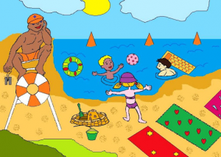
Bezpieczeństwo w górach
https://www.youtube.com/watch?v=wS4SRvkvLio
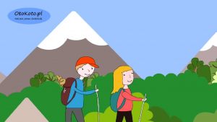

Dziś 23 czerwca Dzień Taty.
Nie zapomnijcie przygotować dla swoich tatusiów pięknej laurki lub obrazka. Złóżcie życzenia i mocno tatę ukochajcie.

Karty pracy do wykonania w domu
„Sześciolatek. Razem się uczymy”cz.4- karty pracy (str. 69)
„Pięciolatek. Razem się uczymy”cz.4-karty pracy (str. 61)

Do jutra, kochane Słoniki

